19 января 2011 года в концертном зале Детской школы искусств состоялся вечер православной музыки, посвященный Празднику Богоявления «Крещение Господне»
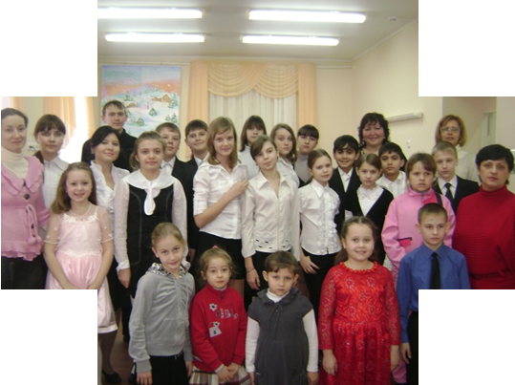

19 января по новому стилю православный мир отмечает великий праздник Богоявления, иначе называемый Крещением Господнем. Современному человеку этот праздник нередко кажется вторичным и остающимся в тени недавно прошедшего Рождества Христова, а между тем для Древней Церкви первых трех веков главным зимним праздником было именно Богоявление.

Духовно-нравственному воспитанию в Октябрьском районе уделяется особое внимание, поэтому на протяжении ряда лет коллектив Детской школы искусств п.Каменоломни реализует воспитательный проект «Золотые купола».

В начале праздничного вечера выступила Жанна Георгиевна Яценко – руководитель Воскресной школы Святопокровского храма г.Шахты. Она рассказала всем присутствующим об исключительной важности праздника, о предназначении Святой воды.

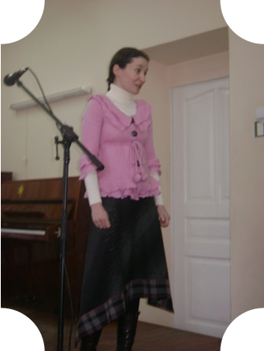

Программа вечера состояла из произведений духовной музыки:
- Марченко «Рождество» исп. старшая вок. группа, преподаватель Дядюшкина Е.И., концертмейстер Калашникова Т.Е.
- Вихарев «Молись, дитя», исп. Коношенко Ирина
- Белоусов «Перед сном» исп. Андреева Диана
- Вихарев «Защити» исп. Коношенко Ирина
- «О, Миссия» исп. Калмыков Иван
- Чайковский «Зимний вечер» исп. Коношенко Ирина
- Ди Милано «Канцона» исп. инстр. ансамбль «Каприс»
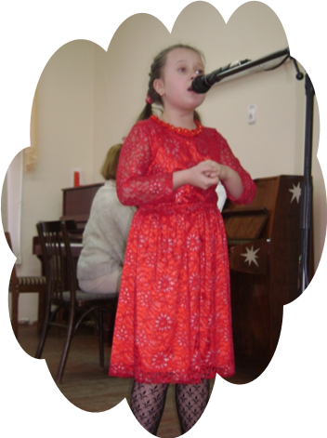

- И.Болдышева «Тихий лес стоит в лесу» исп. Мигулева Мария
- А.Пинегин, сл. А.Усачева «Зимняя сказка» исп Горбачева Светлана
- И. Лепешинский, сл. А.К. Толстого «Благовест» исп. Спесивцева Влада
Когда закончился концерт, ребята поделились своими впечатлениями.
И вот, что мы услышали:
« Эта музыка прекрасна. Когда слушаешь ее, ни о чем не думаешь, но многое чувствуешь. Чувствуешь что-то возвышенное, необычное и прекрасное».
Калмыкова Анастасия
"Слушая эту музыку, я думаю о том, что нужно ценить то, что имеешь, или уважать и любить своих близких, пока они рядом…"
Васильченко Александра

